БЕЗОПАСНОСТЬ НА ВОДЕ.

Когда лучше купаться?
Купаться лучше утром или вечером, когда солнце греет, но нет опасности перегрева. Температура воды должна быть не ниже 18-19 градусов, температура воздуха +20 +25 градусов.

Продолжительность и благоприятные условия для купания
Продолжительность купания зависит от температуры воздуха и воды, от влажности воздуха и силы ветра. Наиболее благоприятные условия купания - ясная безветренная погода, температура воздуха +25 и более градусов.

Возникновение судороги
При длительном пребывании человека в воде и при переохлаждении могут возникнуть судороги. Чаще всего судороги охватывают икроножные мышцы. В этой ситуации нужно сделать глубокий вдох, погрузиться вертикально в воду с головой, выпрямить ноги, осуществить захват руками больших пальцев ног и сильно потянуть на себя. Следует помнить, что работа сведённой мышцей ускоряет исчезновение судорог. Устранив судороги, нужно плыть к берегу, поскольку они могут охватить мышцы снова. Если судороги охватили ноги, и их не удалось ликвидировать, нужно лечь на спину и плыть к берегу, работая руками. Если поражены руки, то работать нужно ногами. Главное в этой ситуации заключается в мобилизации всех сил на выход из создавшегося положения, подавление страха и паники.

Место для купания
Существенное значение имеет и место купания. На официально допущенном к эксплуатации пляже отдых и купание безопаснее всего, поскольку на пляже несут дежурство спасатели и медицинские работники. Находясь в походе или отдыхая на «диком» водоеме, не забывайте об опасностях, которые таит вода. Не купайтесь и не ныряйте в незнакомом месте, не заплывайте далеко.

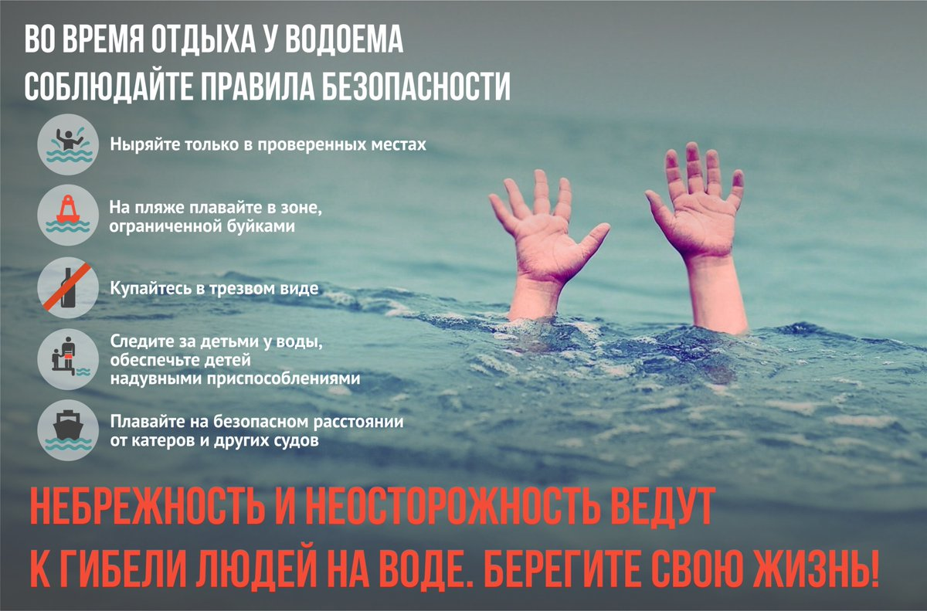
ФГКУ «Специальное управление ФПС № 36 МЧС России»

